1. 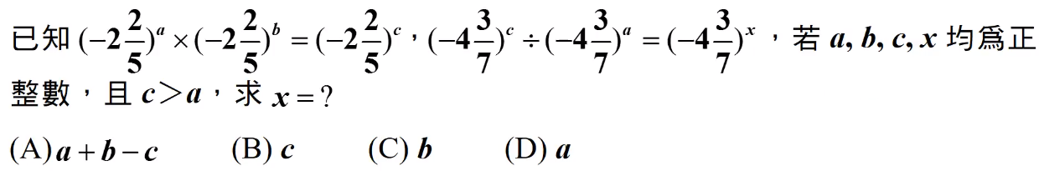
2. 一張含有 文字, 時鐘, 量表 的圖片

   自動產生的描述
3. 一張含有 文字 的圖片

   自動產生的描述
4. 一張含有 文字 的圖片

   自動產生的描述
5. 一張含有 文字 的圖片

   自動產生的描述
6. 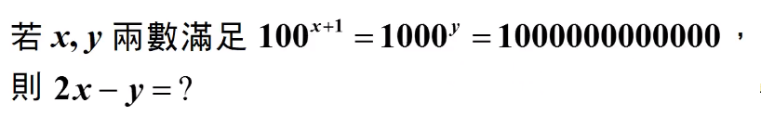
7. 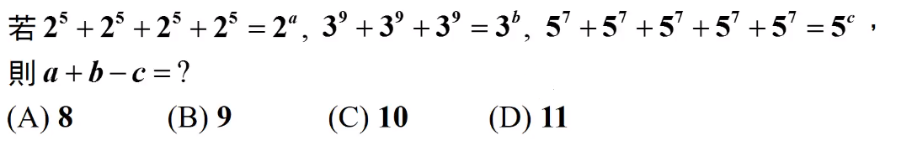
8. 